

Actividad | #3| Transformaciones lineales

Matemáticas Matriciales

Ingeniería en Desarrollo de Software

TUTOR: Eduardo Israel Castillo Garcia

ALUMNO: Alejandra Ibarra Carmona

FECHA: 18/06/2024

Índice

Desarrollo …………………………………………………………3

* Ejercicio 1…………………………………………………3
* Ejercicio 2…………………………………………………3
* Ejercicio 3…………………………………………………5

Referencias………………………………………………………5

Desarrollo

Ejercicio 1

Transformación lineal R3 -> R2 T= (35, -22)

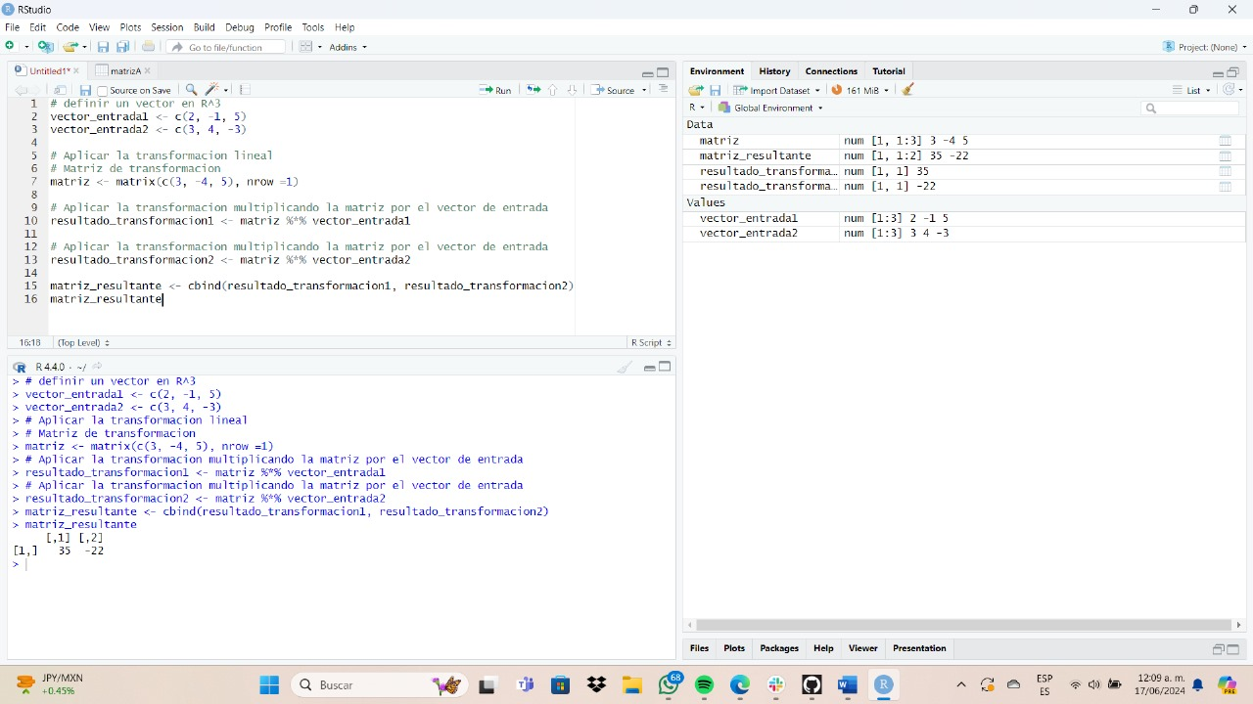

Ejercicio 2

Transformación lineal R2 -> R3 T= (-31, -6, 26)

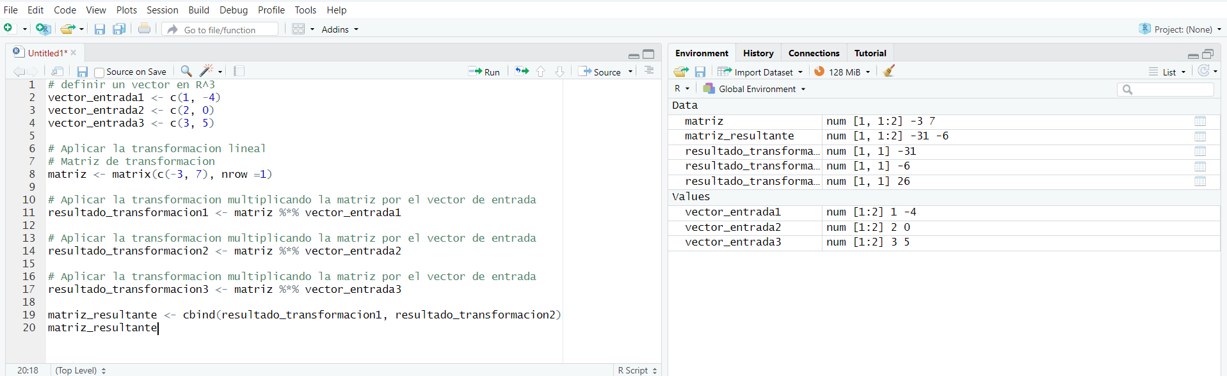

* Comprobación a mano del ejercicio 1 y 2:

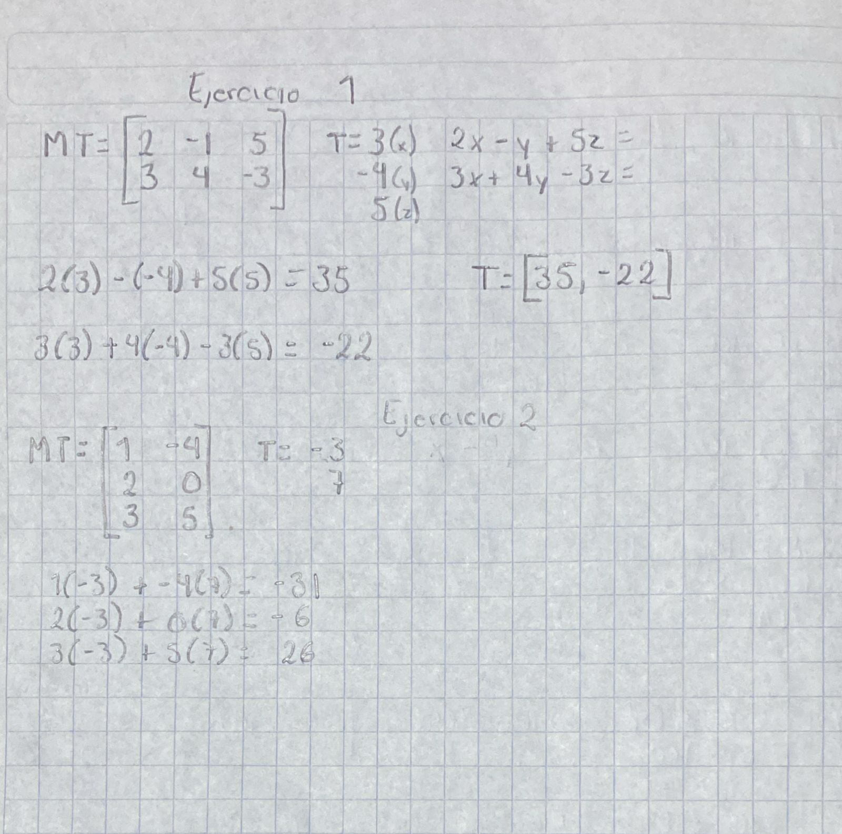

* Ejercicio 3: encontrar una transformación lineal en R2, en el plano

W= x, y, z: 2x – y + 3z = 0

T= 3, 6, 0

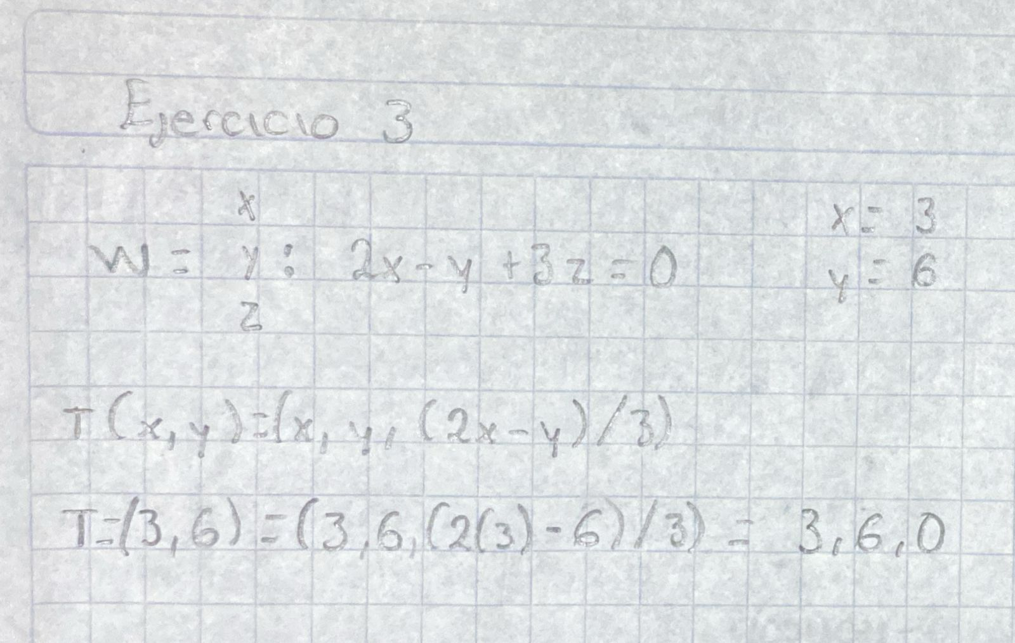

Referencias